Кузнецова Анастасия Анатольевна, воспитатель

МБДОУ «Детский сад №224» города Барнаула, Алтайского края

«Развитие связной речи детей посредством театрализованной деятельности с использованием мнемотаблиц».

Речь помогает понять друг друга, формирует взгляды и убеждения, а также помогает в познании мира, в котором мы живем.

Не для кого не секрет, что сейчас всё больше детей страдает задержкой речевого развития. Это могут быть последствия активного использования современных технических средств (гаджетов) и, как следствие, дефицит живого общения детей с окружающими.

Мы наблюдаем у детей:

- скудный словарный запас,

- неумение согласовывать слова в предложении,

- нарушение звукопроизношения, внимания,

- трудности при пересказе и составлении текста.

Педагогам и родителям необходимо формировать у детей способность связно, последовательно, грамматически правильно излагать свои мысли, рассказывать о различных событиях, пересказывать художественные произведения.

В связи с этим, необходимо совершенствовать и разнообразить приёмы развития речи у детей дошкольного возраста.

Мы в своей работе обратили внимание, что детям очень нравится участвовать в театрализованной деятельности. Даже простое чтение по ролям активизирует наших дошколят. Они с удовольствием проговаривают реплики животных, разыгрывают сказки и т.д.

Поэтому мы решили чаще включать её как в образовательную деятельность, так и в совместную деятельность с детьми.

Какие же формы работы мы используем?

1. Просмотр кукольных спектаклей и беседы по ним.

2. Упражнения для дикции (артикуляционная гимнастика).

3. Пальчиковый игры для развития моторики рук.

4. Упражнения на развитие выразительной мимики.

5. Разыгрывание разнообразных сказок и инсценировок.

6. Знакомство не только с текстом сказки, но и средствами её драматизации – жестом, мимикой, движением, костюмом, декорациями.

В процессе театрализованной игры активизируется и пополняется словарный запас, грамматический строй речи, звукопроизношение, темп, выразительность речи.

Не все дети могли запомнить сюжет сказки и последовательность появления персонажей.

Как писал Константин Дмитриевич Ушинский «Учите ребёнка каким-нибудь неизвестным ему пяти словам - он будет долго и напрасно мучиться, но свяжите двадцать таких слов с картинками, и он усвоит на лету»

Здесь нам на помощь пришли мнемотаблицы. Дошкольники ещё не умеют читать, а вот рисунки в табличке просты и понятны всем.

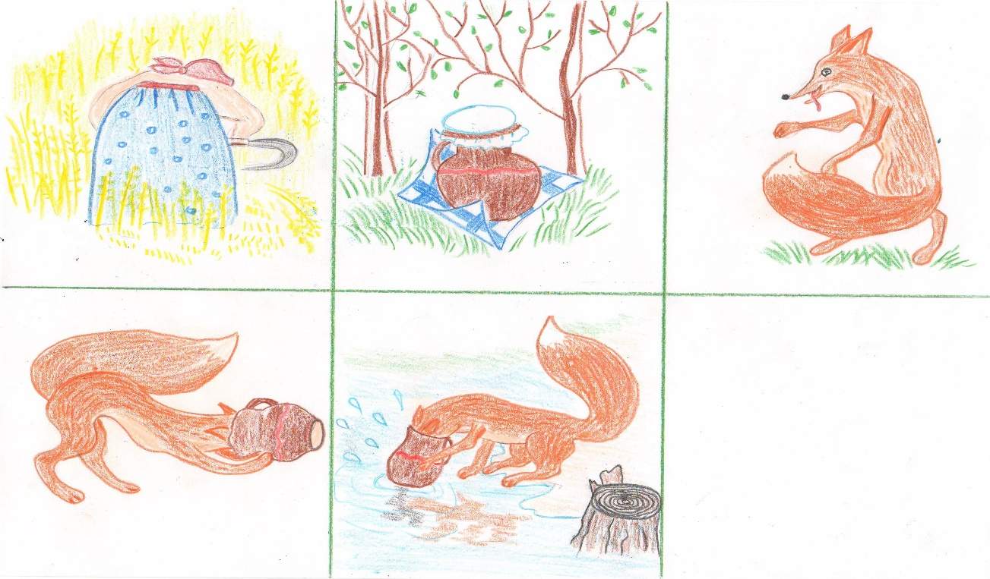

Нами были разработаны мнемотаблицы по мотивам русских народных сказок для старшего дошкольного возраста.

С ними любой ребёнок лучше запоминает сюжет сказки и может выступить в роли персонажа или рассказчика.

Мнемотаблицы-схемы, которые мы используем при обучении составлению рассказов, пересказов, отгадывании загадок, заучивании стихов.

Где ребёнок проводит также много времени, как и в саду? Конечно же дома с родителями. Проводя совместную деятельность с родителями, можно добиться больших результатов.

Мы проводили инсценировку сказки «Теремок» с родителями. Родители всеми способами вживались в роль: скакали по залу в шапочке зайца, шли качающейся походкой в роли медведя, рычали и играли на музыкальных инструментах. Дети были в восторге. Ведь они часто выступают в утренниках, спектаклях, где родители являются зрителями. А здесь они поменялись ролями.

После этого мы получили много восторженных отзывов и от детей, и от родителей. И родители просили повторять такой досуг почаще.

А также родители помогают нам с созданием костюмов и декораций.

Сначала мы использовали мнемотехники в совместной деятельности с детьми. А потом они стали проявлять интерес и применять их в самостоятельной деятельности.

В нашей группе поселился волшебный сундучок, в котором живут сказки. А точнее мнемотаблицы по мотивам русских народных сказок.

Мы отметили, что дети стали вдумчивее и внимательнее слушать сказки и представлять себя в роли одного из персонажей.

Участвуя в театрализованных играх, дети легко вживаются в роль. Это доставляет детям радость, вызывает активный интерес, увлекает их и развивает их речь.